欢迎加入《倾心60极致复古》
不删档公测开服时间：2022年4月16日中午12:00
主打原生态，领主之塔有大量奖励，最难到远古，在线挂机得代币券
禁止开挂！查到就封！
特色：60版本绝对公平PKC让你找回征战PKC的快感
每日18点-24点开放领主之塔兑换大量装备48级可进入
- 下载：群文件内倾心客户端专属下载器不限速，2.5G飞速下载。

- 上线后随便刷个图商城内有金币新手礼包，有黑钻，契约。

- 原生疲劳156点，金币新手礼包内有黑钻疲劳翻倍。（每日南部溪谷,胜点能兑换两个50疲劳值的药）

- 每日8点发放低保点券，魔锤以及特殊道具（节假日双倍）不定时客服发放特殊福利。

- 本服除原始五职业外开放女枪手，让玩家更多选择。

- 卡妮娜每日活跃任务，可在塞利亚兑换奖品每日：魔锤和深渊票，累计周：+11券和深渊票，累计月：+12券和深渊票

★≡≡≡≡≡进入游戏↓↓↓新手攻略操作↓↓↓↓≡≡≡≡≡★
- 注册好账号进入游戏后推荐组队升级，有老带新活动，找老鸟带

- 每日南部溪谷必刷，有每日任务给PL药，并且经验可观。

- 到达大概45级左右，冰雪宫殿开始会有组队每日任务，每日任务必做，低级图给魔锤和混沌魔石碎片，后期觉醒会用到。
- 远古图每日组队协同任务必做！必做！必做！可选传承碎片和宠物碎片。
传承碎片：铁匠处可兑换一整套CC。
宠物装备碎片：老奶奶处兑换带属性的宠物装备并且可以升级，同时也可以用狗眼兑换强力兔子宠物。

≡≡≡≡≡装备升级路线≡≡≡≡≡
防具：27级开放史诗之路门票兑换，几率不低基本保障一天一SS，可以选择散搭一身SS防具，或者深渊产出紫装一样很强力，坚持刷每日在铁匠换一身传承后刷野猪在克伦特换传承升级图纸。

武器：首冲送+13传承武器（30级别），可用到觉醒领狱岩石武器。
可攒狗眼在歌兰蒂斯兑换无影剑等武器
每日18点-24点开放领主之塔兑换大量装备48级可进入

★魔盒产出★：凯丽的信任为强化不掉级保护券

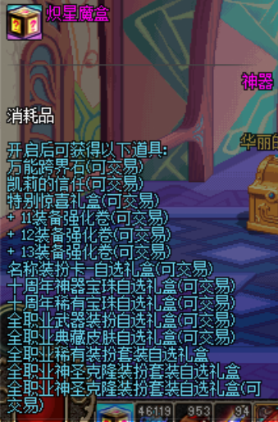

★史诗之路产出★：盒子开出50级以内所有SS，并且1次并产出6个透明的宇宙灵魂

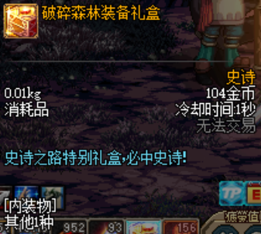

每日活动任务：南部溪谷跟阿尔伯特可以获得两瓶50点PL值药。
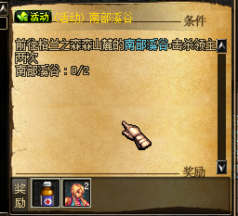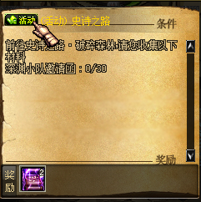
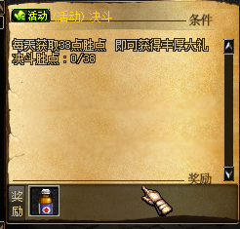
每日任务展示：
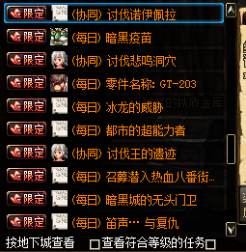

协同任务获得的传承碎片在铁匠处兑换的传承套装：
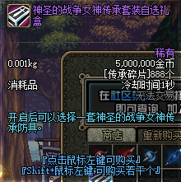

克伦特兑换的传承升级图纸，材料均在每日任务和协同任务获得（升级铁匠获得的传承）：
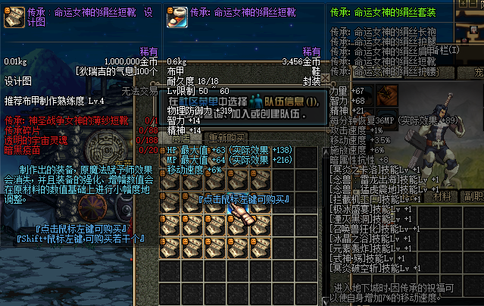

城镇一览图：
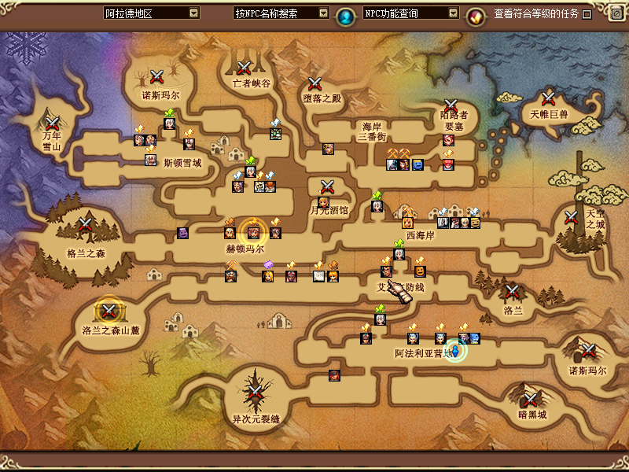
天界一览图：
